MANUAL BOOK AKADEMIK

1. Dashboard

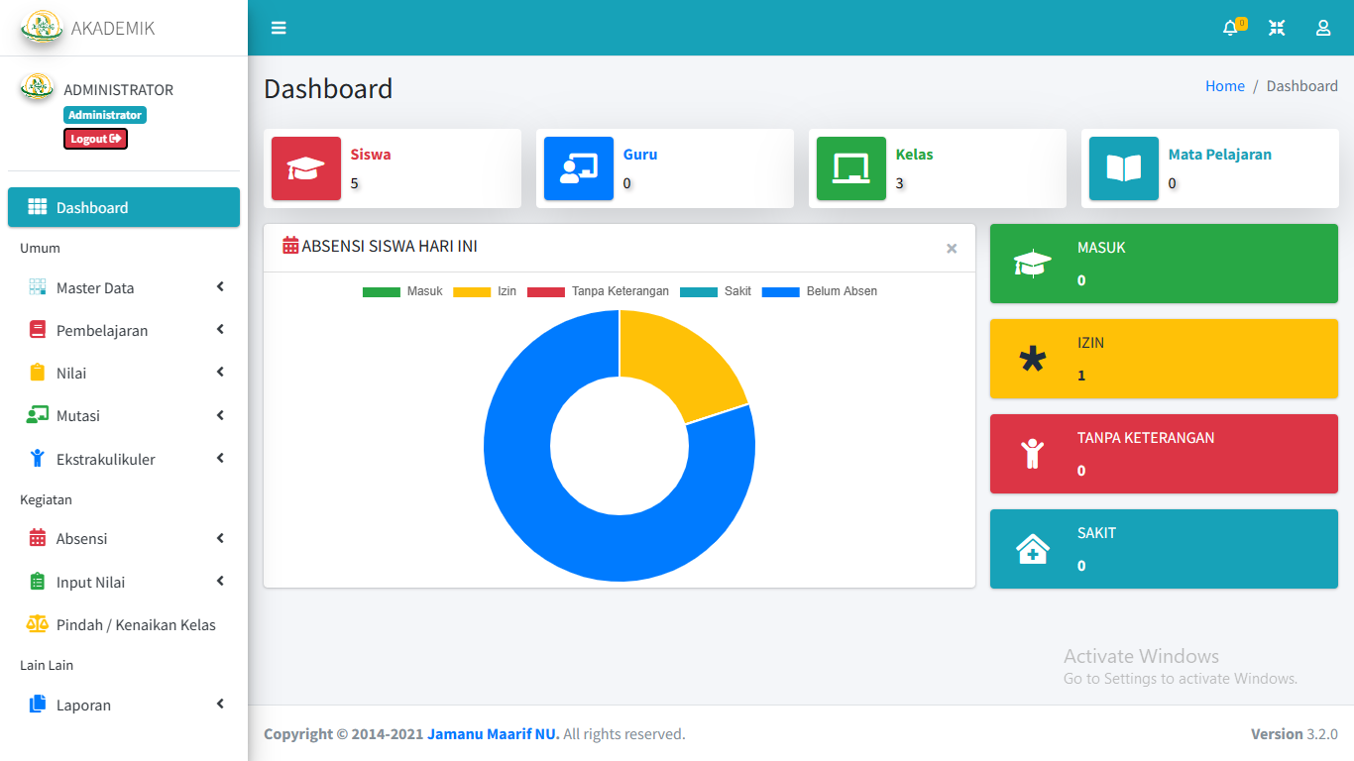  
Pada tabel Dashboard berisi semua informasi tentang data data akademik yang disajikan dalam bentuk tabel

1. Master Data Guru

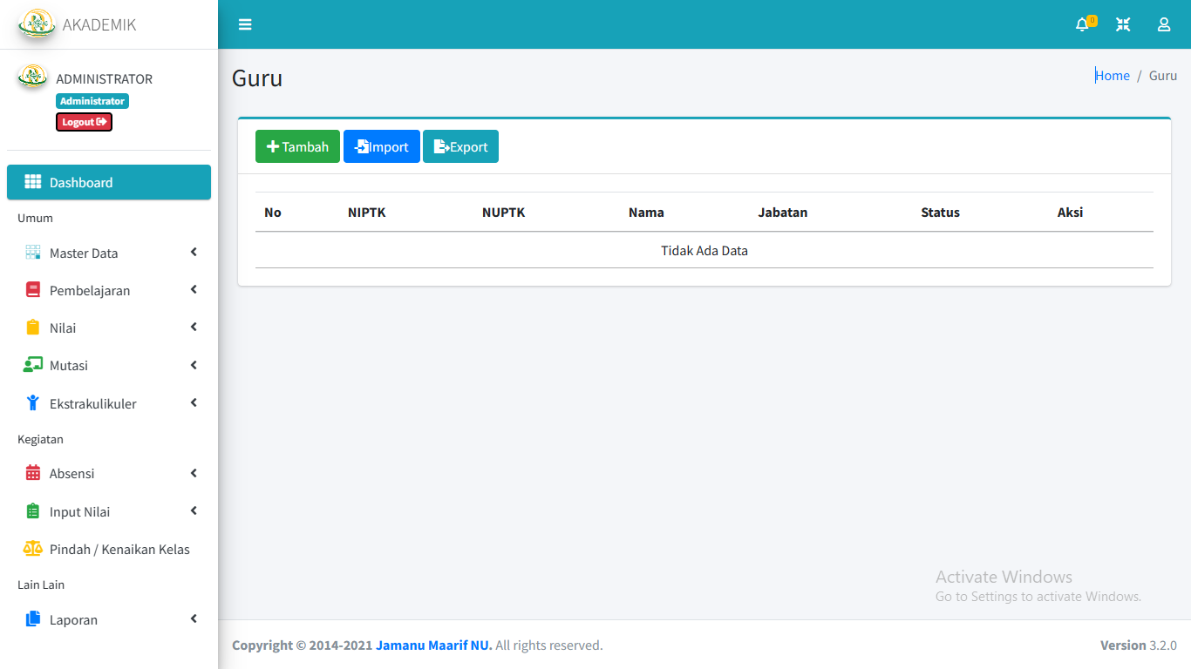

Pada tabel data guru berisi semua informasi tentang data guru, penambahan data dapat dilakukan pada form tambah guru seperti form di bawah

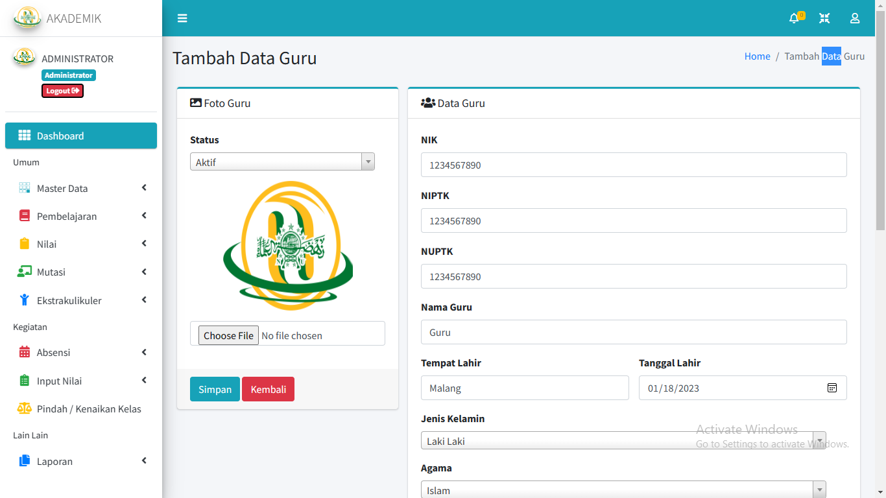

1. Data Siswa

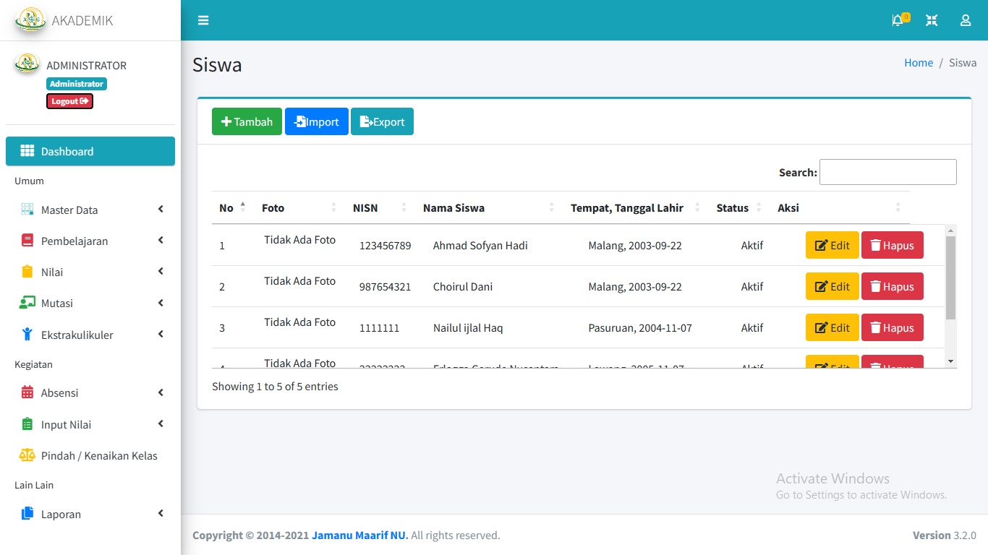

Pada tabel data siswa menyajikan semua data siswa yang telah ditambahkan pada seperti form dibawah

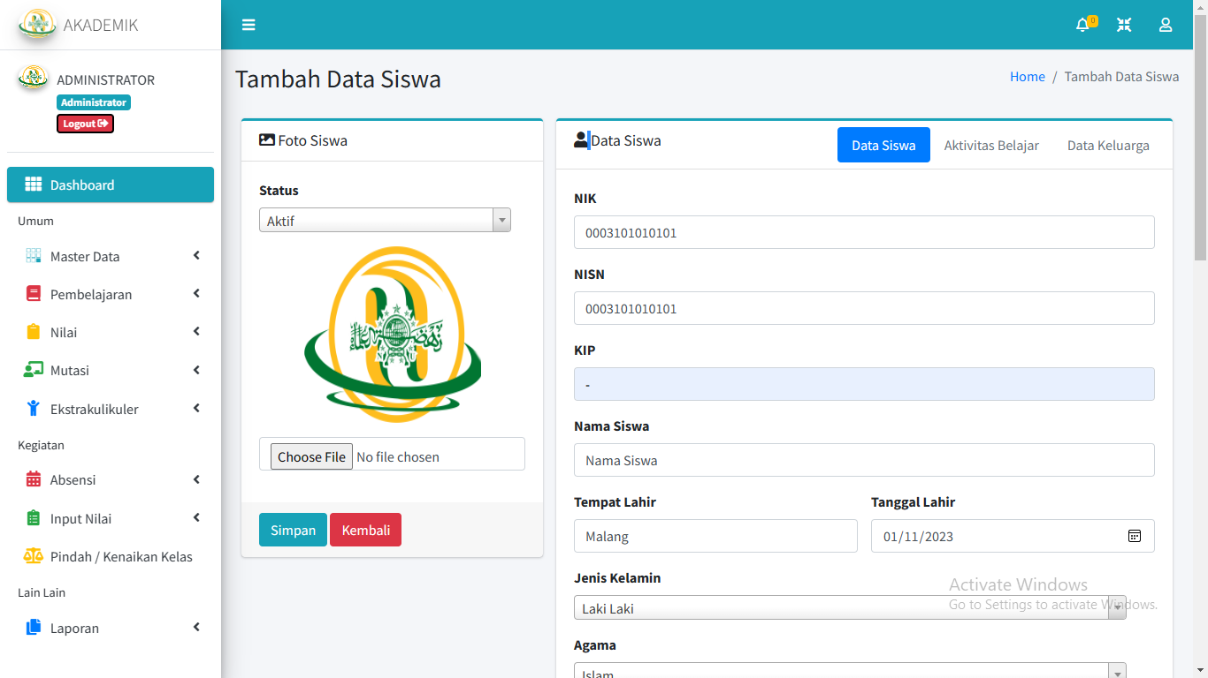

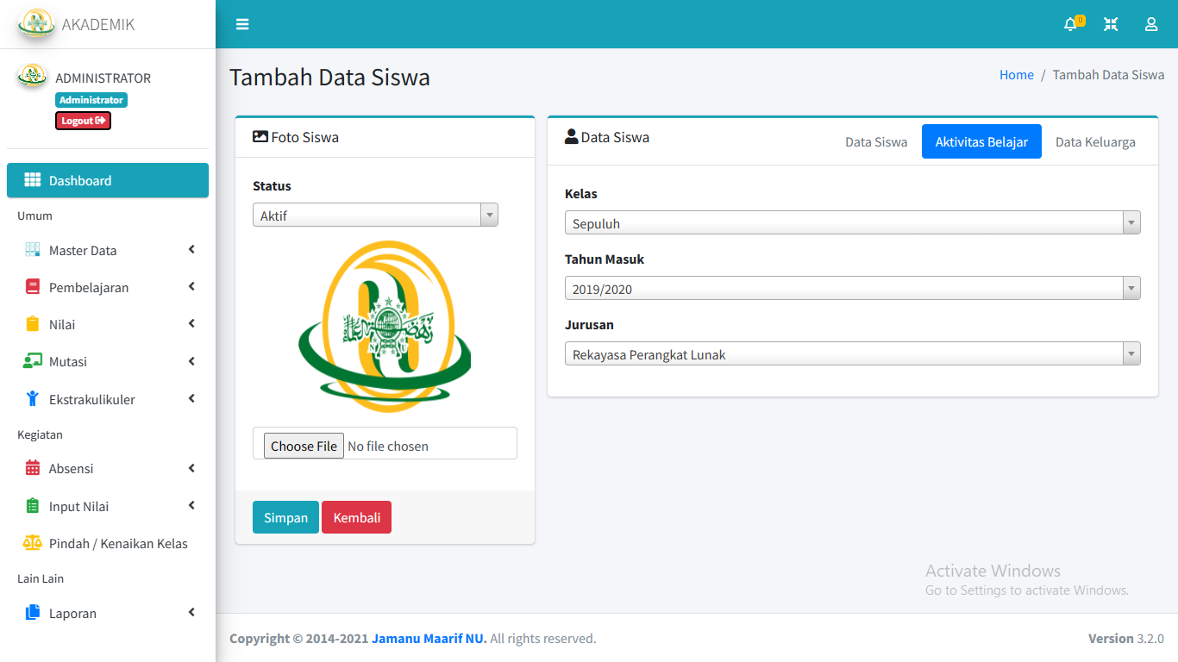

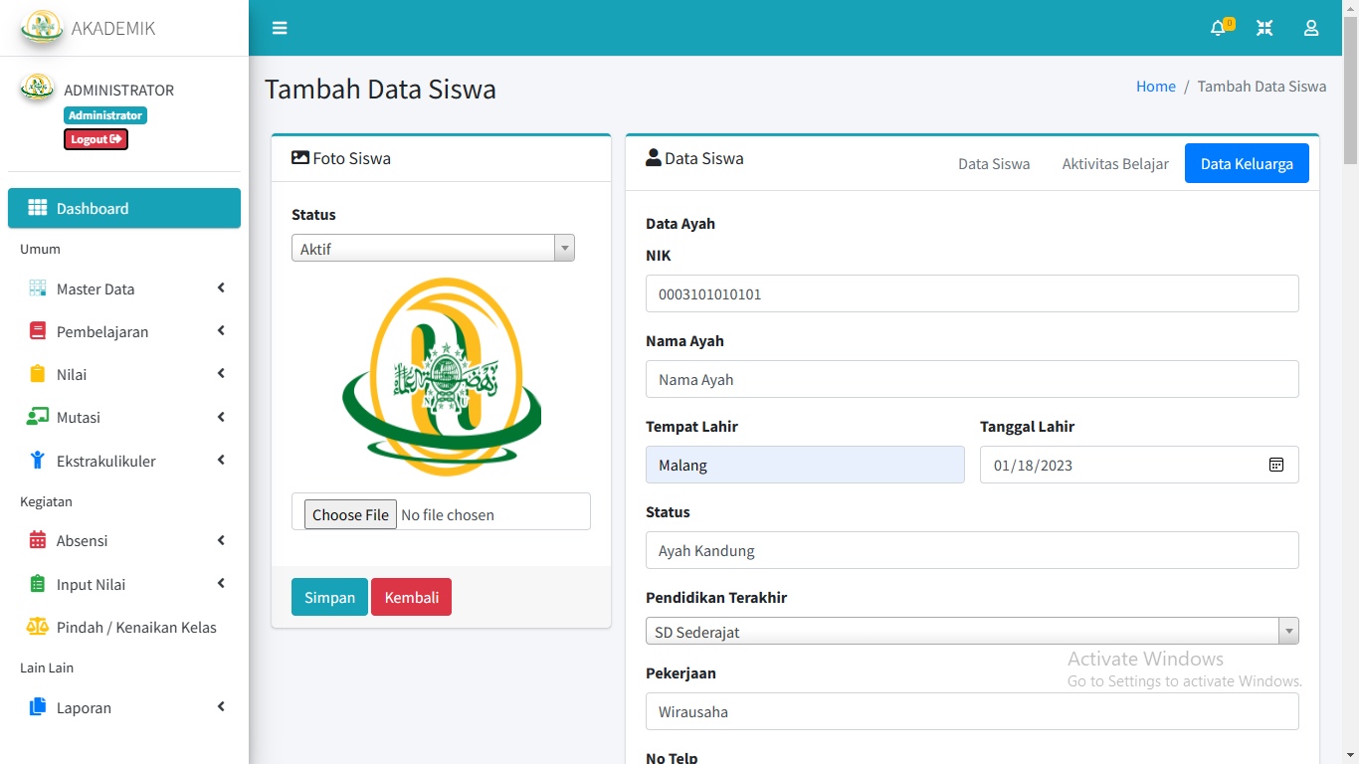

1. Tabel Tahun Ajaran

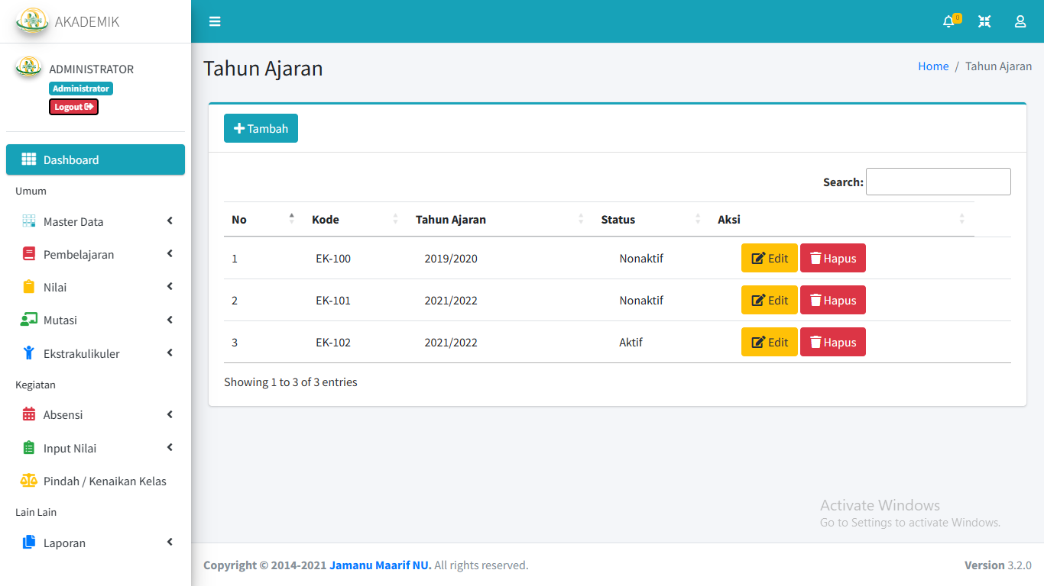

Pada tabel tahun ajaran berisi semua data tahun ajaran yang aktif dan tidak aktif, untuk penambahan tahun ajaran bisa seperti form dibawah

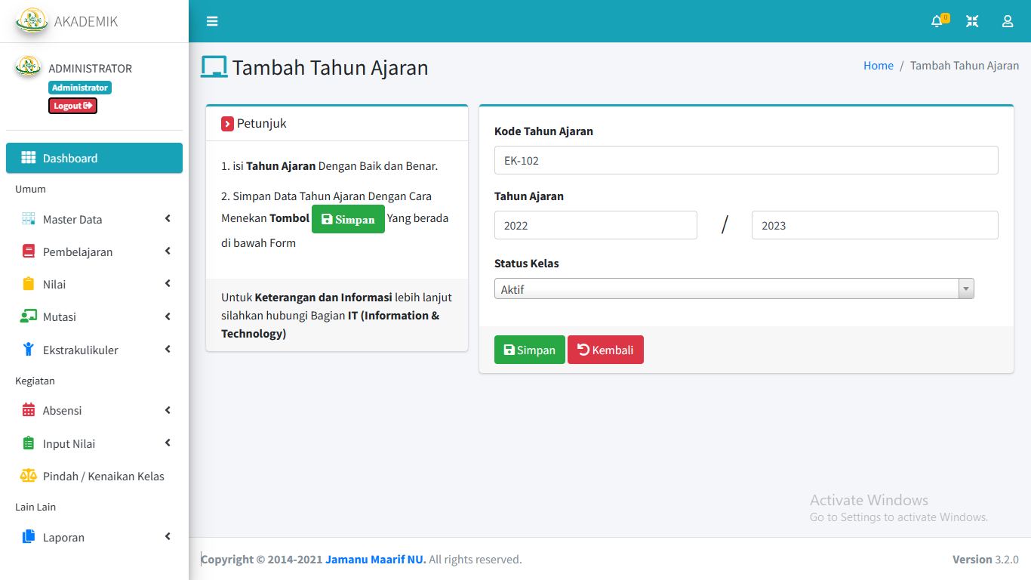

1. Kelas

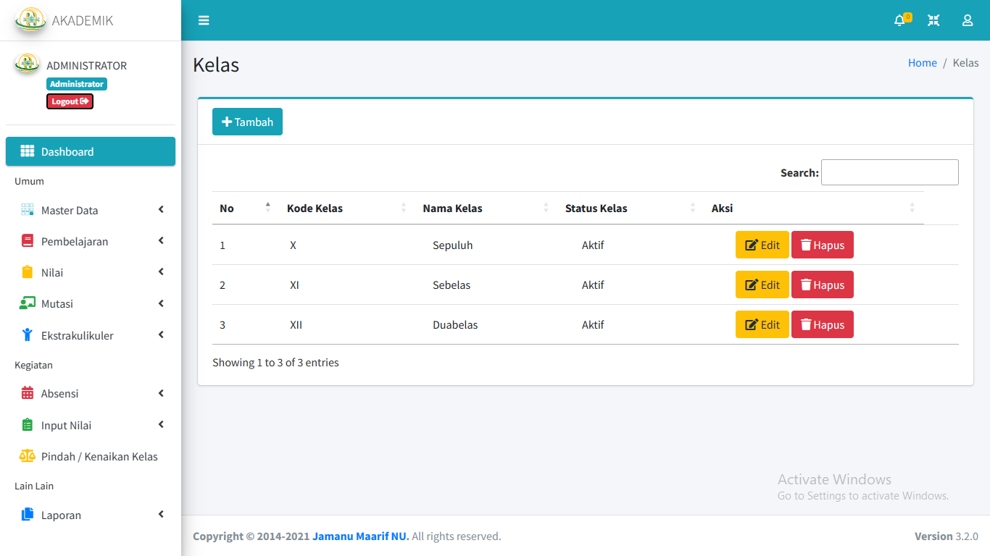

Pada tabel kelas berisi semua kelas yang dipakai / aktif, untuk penambahan data bisa seperti pada form dibawah

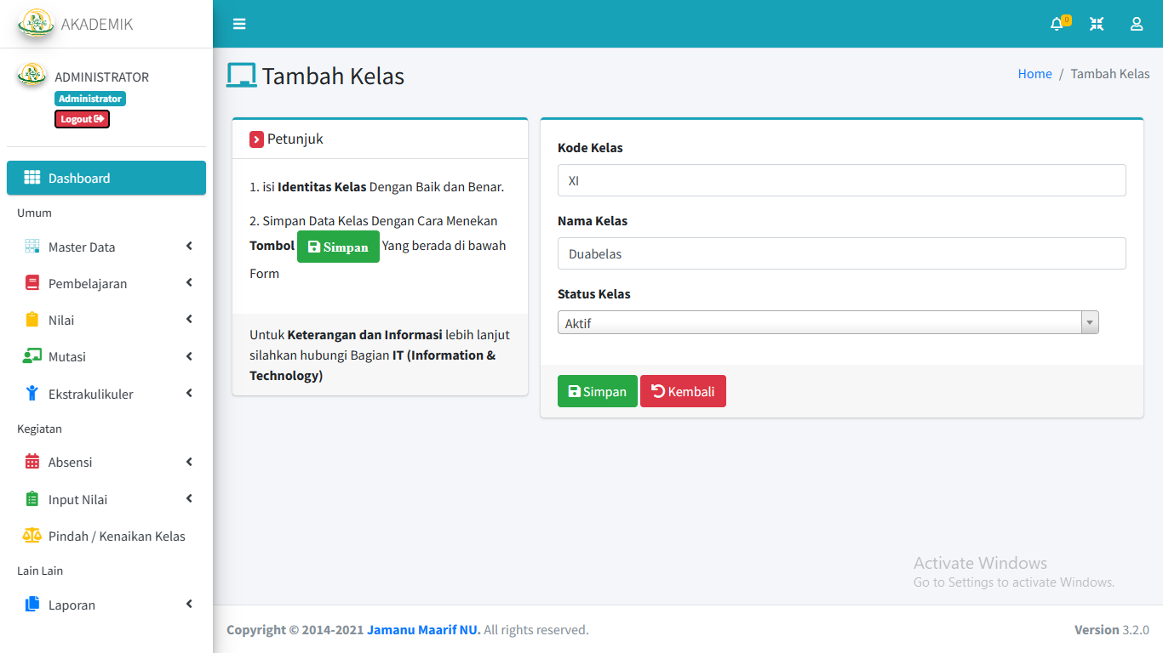

1. Jurusan

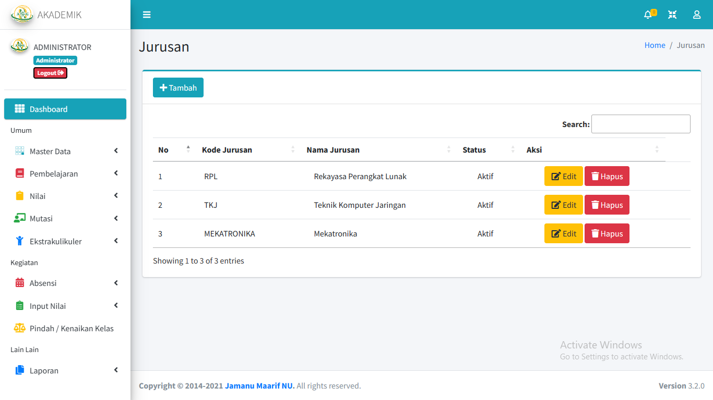

Pada tabel jurusan berisi semua jurusan yang dipakai / aktif, untuk penambahan data bisa seperti pada form dibawah

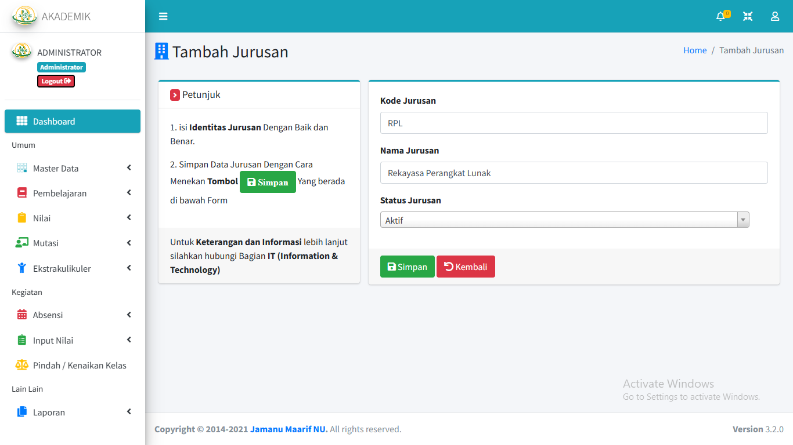

1. Kelompok Belajar

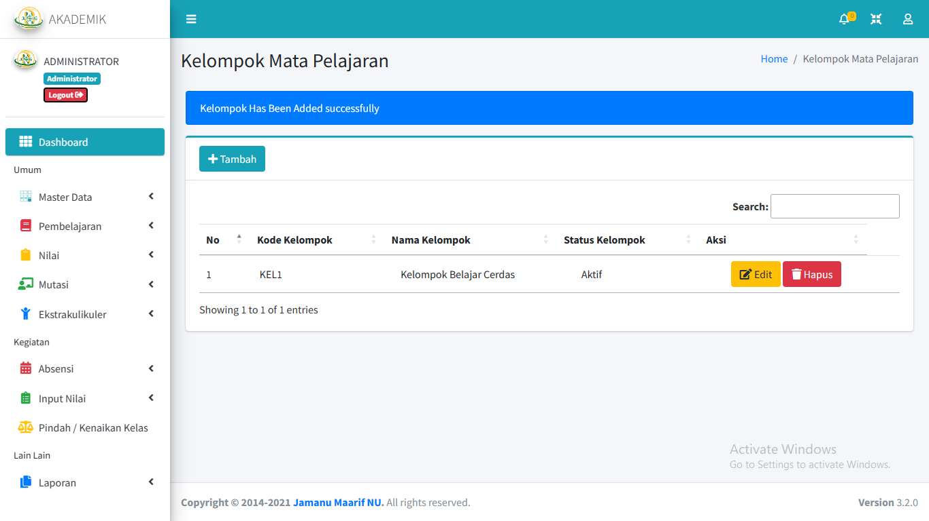

Pada tabel kelompok mapel berisi semua kelompok mapel yang dipakai / aktif, untuk penambahan data bisa seperti pada form dibawah

1. Mata Pelajaran



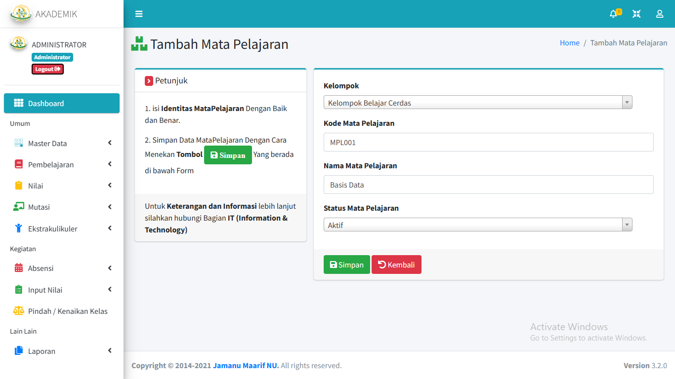

1. Jadwal

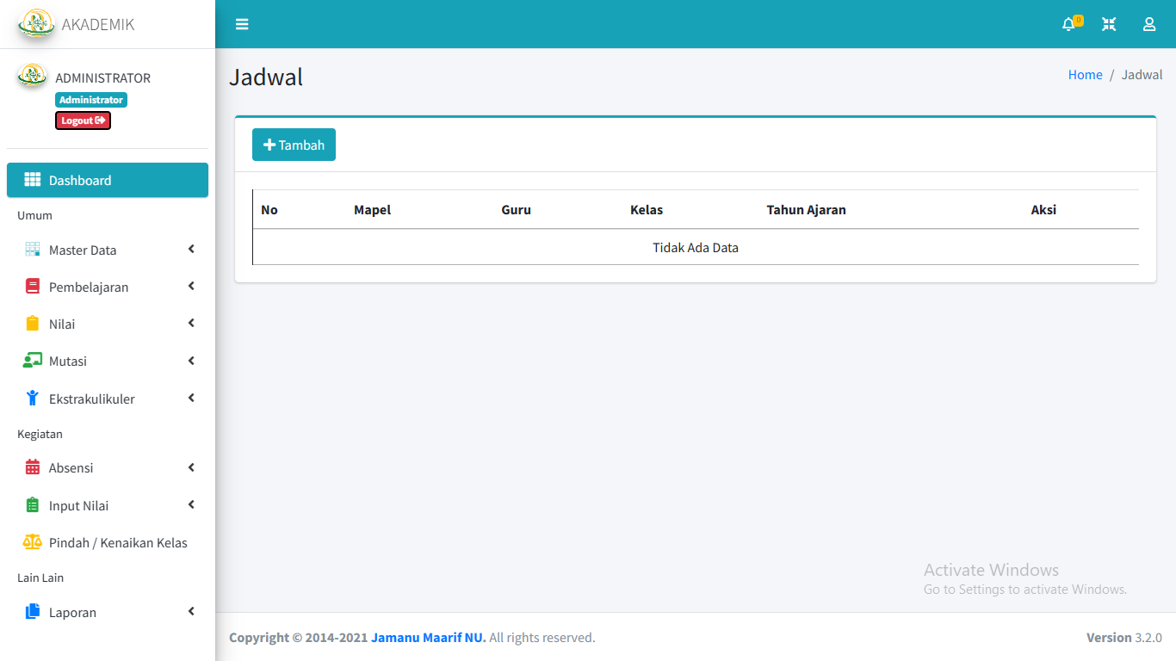

Pada tabel kelompok jadwal pelajaran yang diisi oleh guru yang dipillih

1. Tahun Ajaran



Pada tabel Tahun ajaran berisi semua Tahun ajaran yang dipakai / aktif, untuk penambahan data bisa seperti pada form dibawah

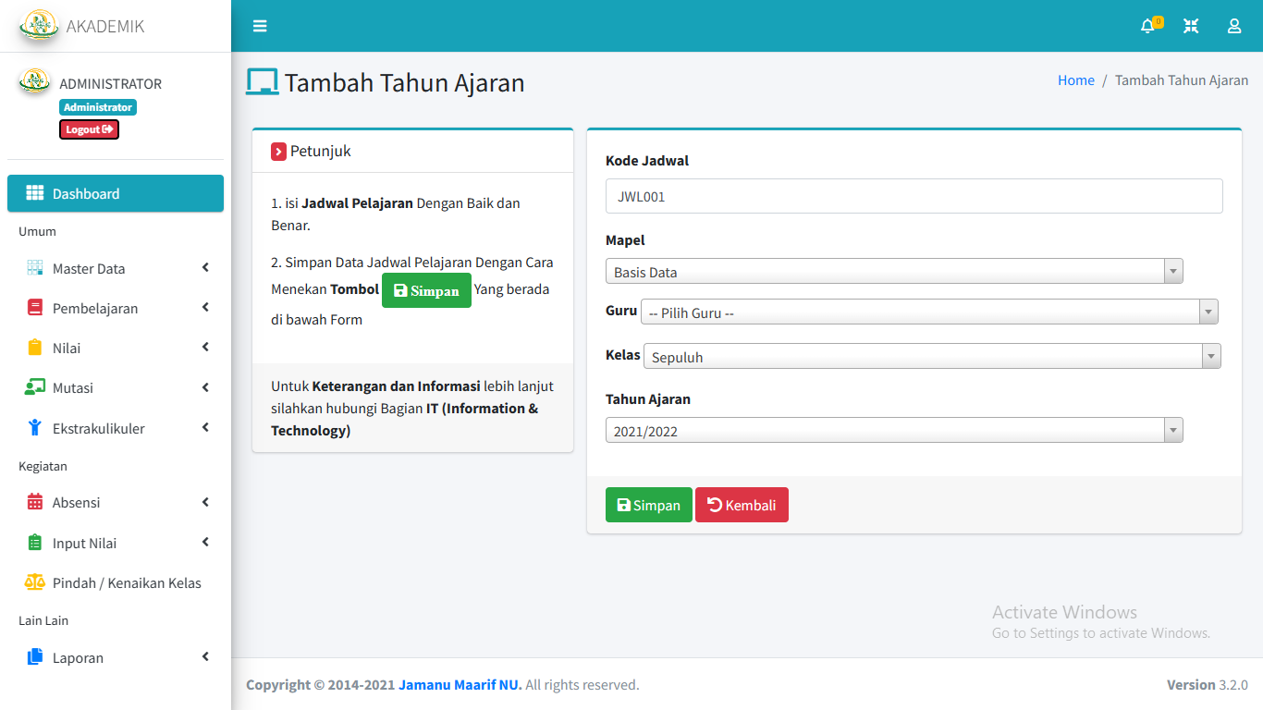

1. Kelas



Pada tabel kelompok kelas berisi semua kelompok kelas yang dipakai / aktif, untuk penambahan data bisa seperti pada form dibawah



1. Jurusan



Pada tabel kelompok jurusan berisi semua jurusan yang dipakai / aktif, untuk penambahan data bisa seperti pada form dibawah



1. Kelompok Mata Pelajaran

Pada tabel kelompok mapel berisi semua kelompok mapel yang dipakai / aktif, untuk penambahan data bisa seperti pada form dibawah

  
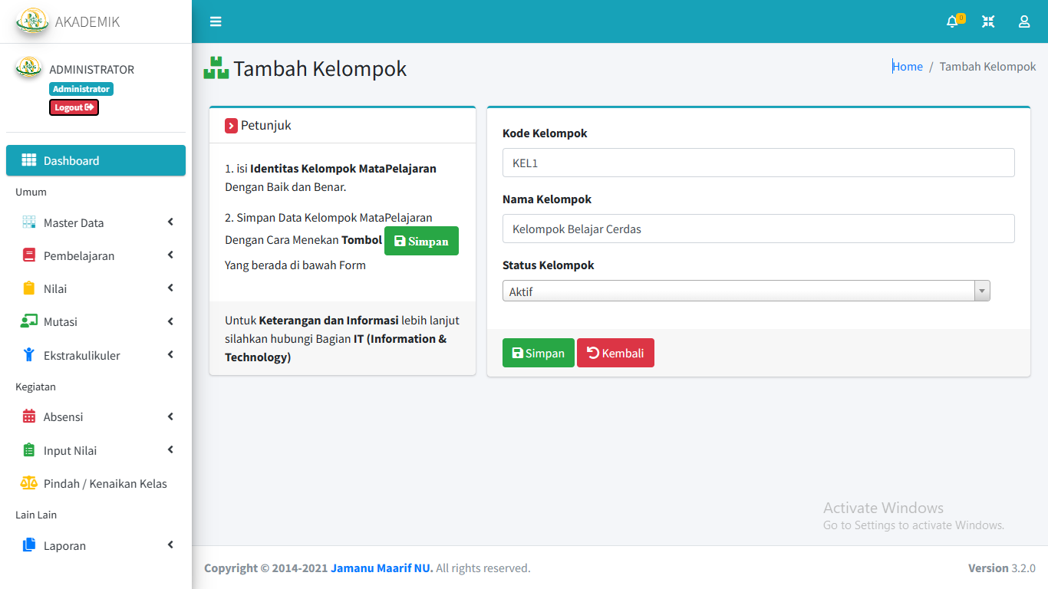

1. Mata Pelajaran

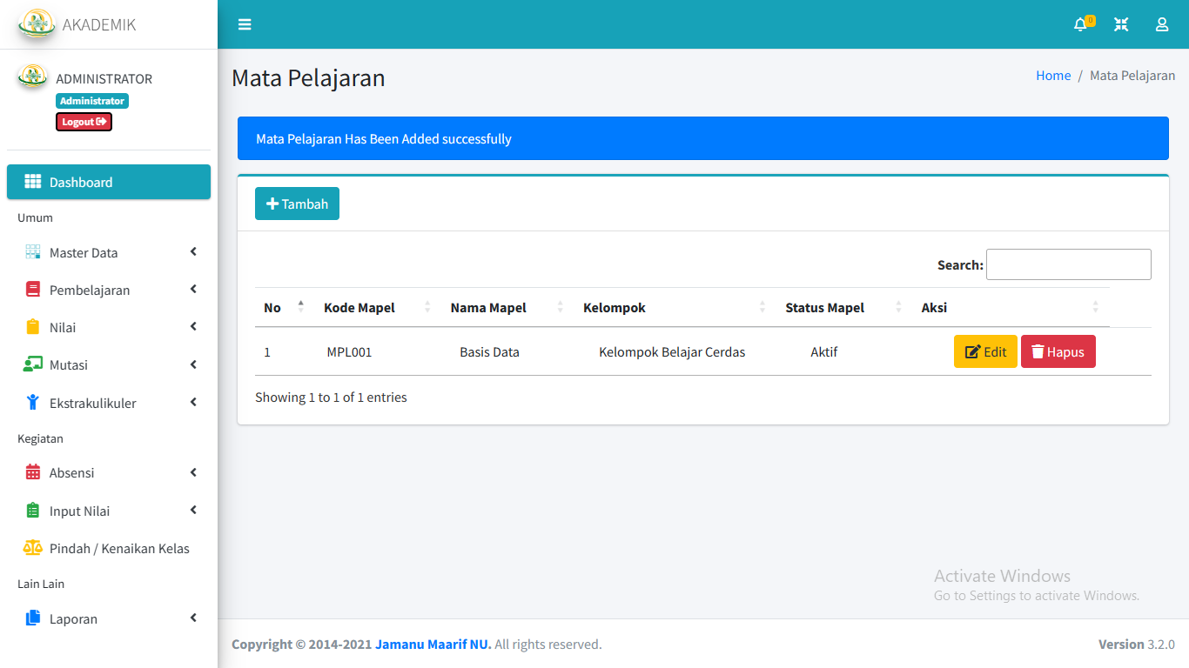

Pada tabel mapel berisi semua kelompok mapel yang dipakai / aktif, untuk penambahan data bisa seperti pada form dibawah



1. Jadwal



Pada tabel jadwal berisi semua kelompok jadwal yang dipakai / aktif, untuk penambahan data bisa seperti pada form dibawah



1. Nilai / Predikat

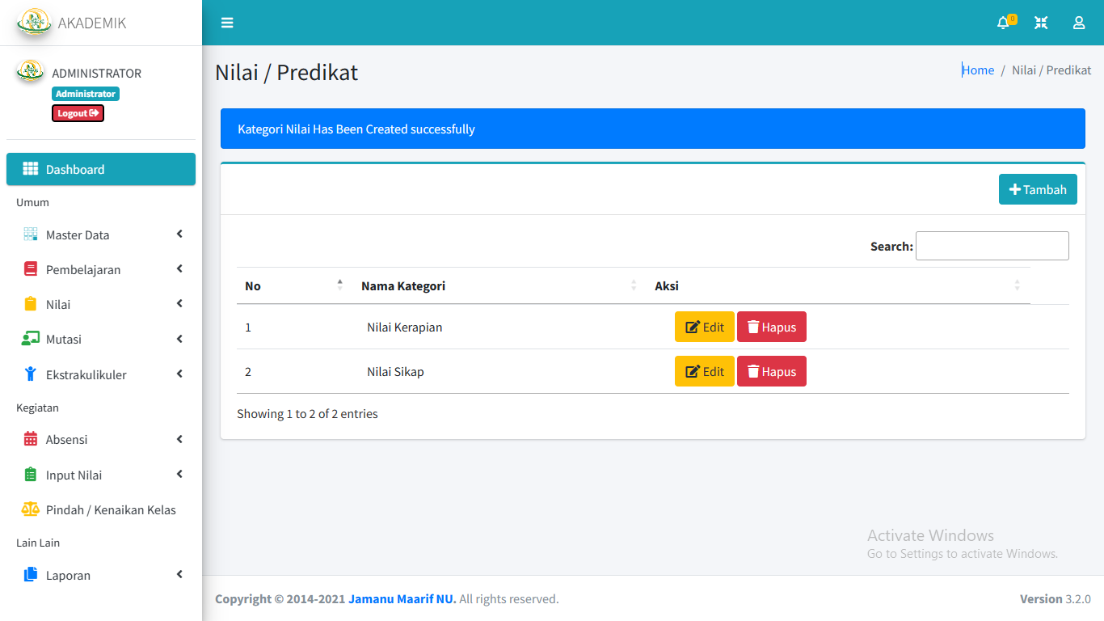

Pada tabel nilai / predikat berisi semua kelompok predikat yang dipakai / aktif, untuk penambahan data bisa seperti pada form dibawah

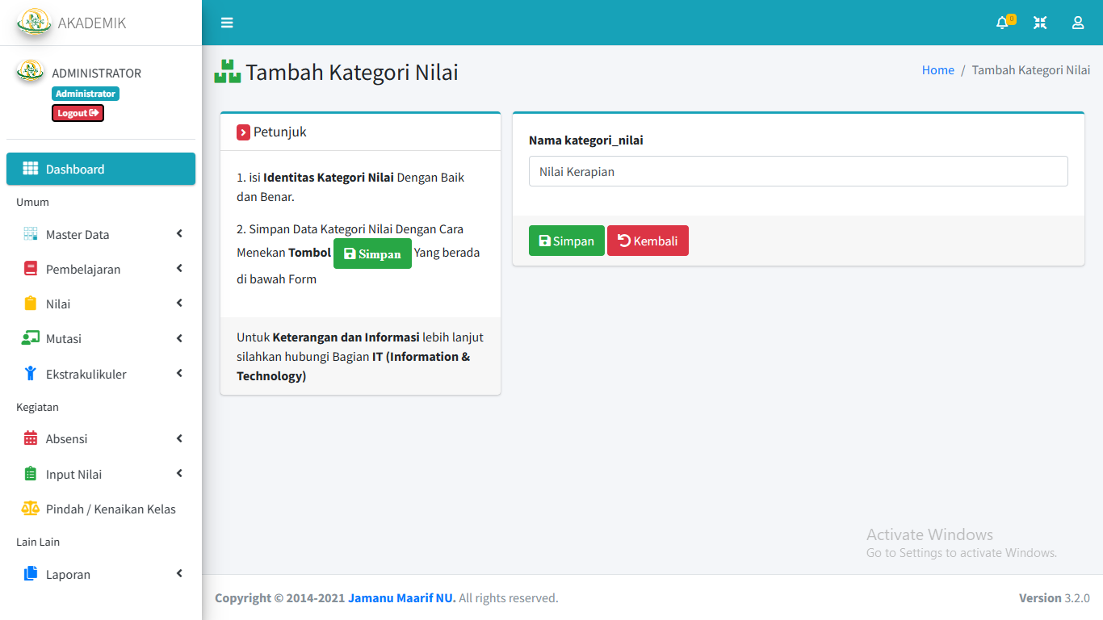

1. Ekstrakulikuler

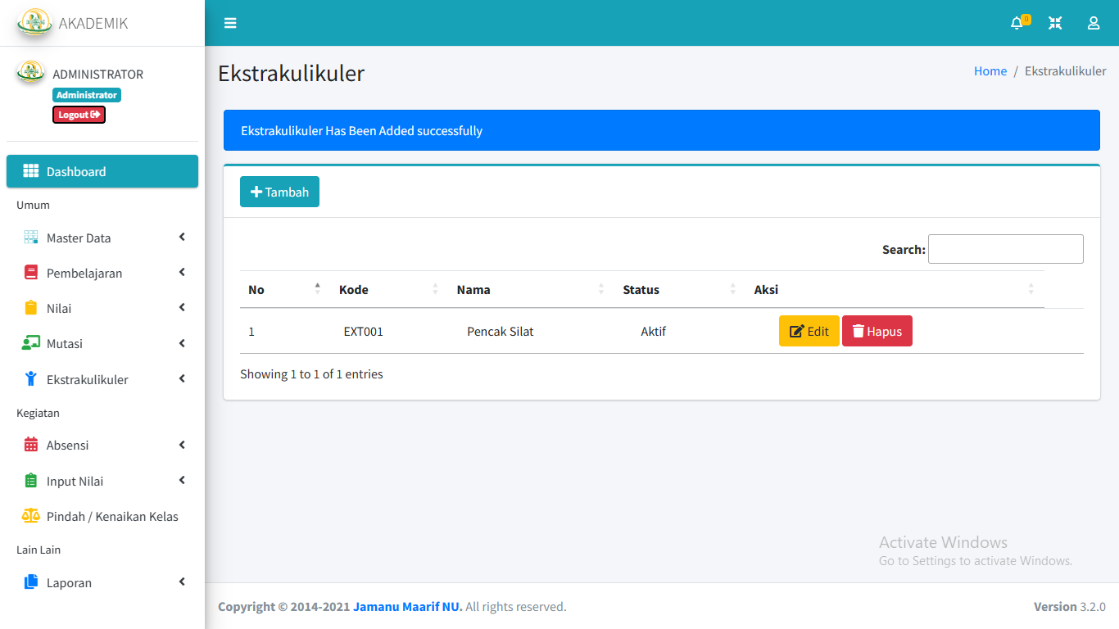

Pada tabel kelompok Ekstrakulikuler berisi semua kelompok Ekstrakulikuler yang dipakai / aktif, untuk penambahan data bisa seperti pada form dibawah

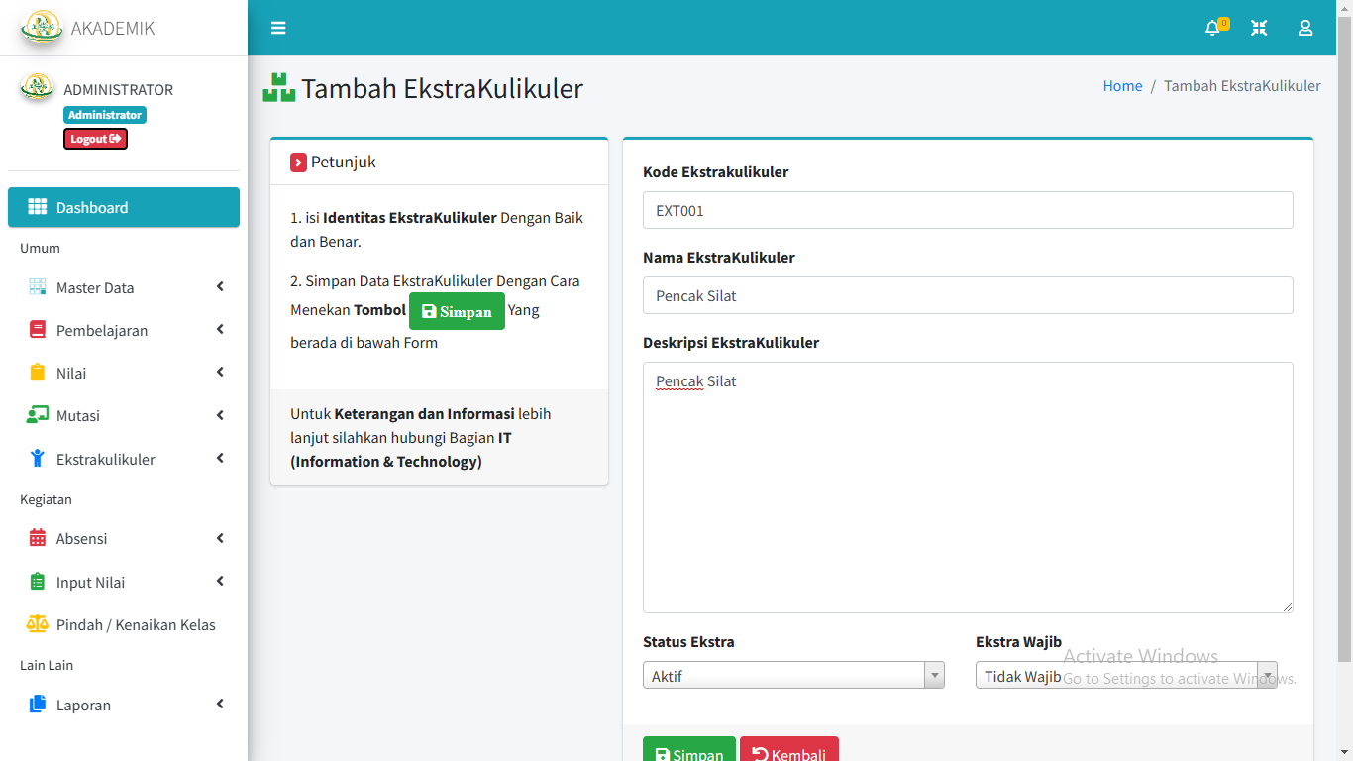

1. Absensi

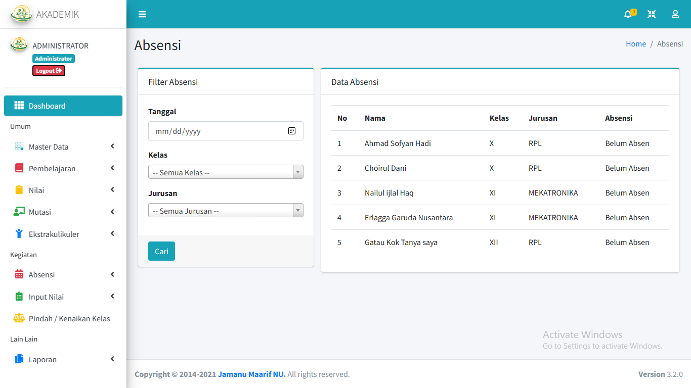

Pada Data Absensi berisi data absensi para siswa yang dapat di filter bedasarkan kelas & jurusan

1. Perizinan

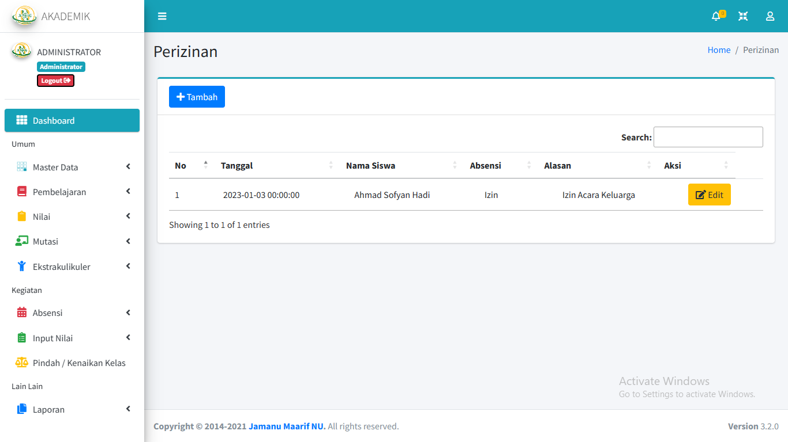

Pada data perizinan berisi semua data siswa yang melakukan absen berdasarkan keterangan yang ada seperti Izin, Sakit, Tanpa Keterangan

1. Nilai Harian

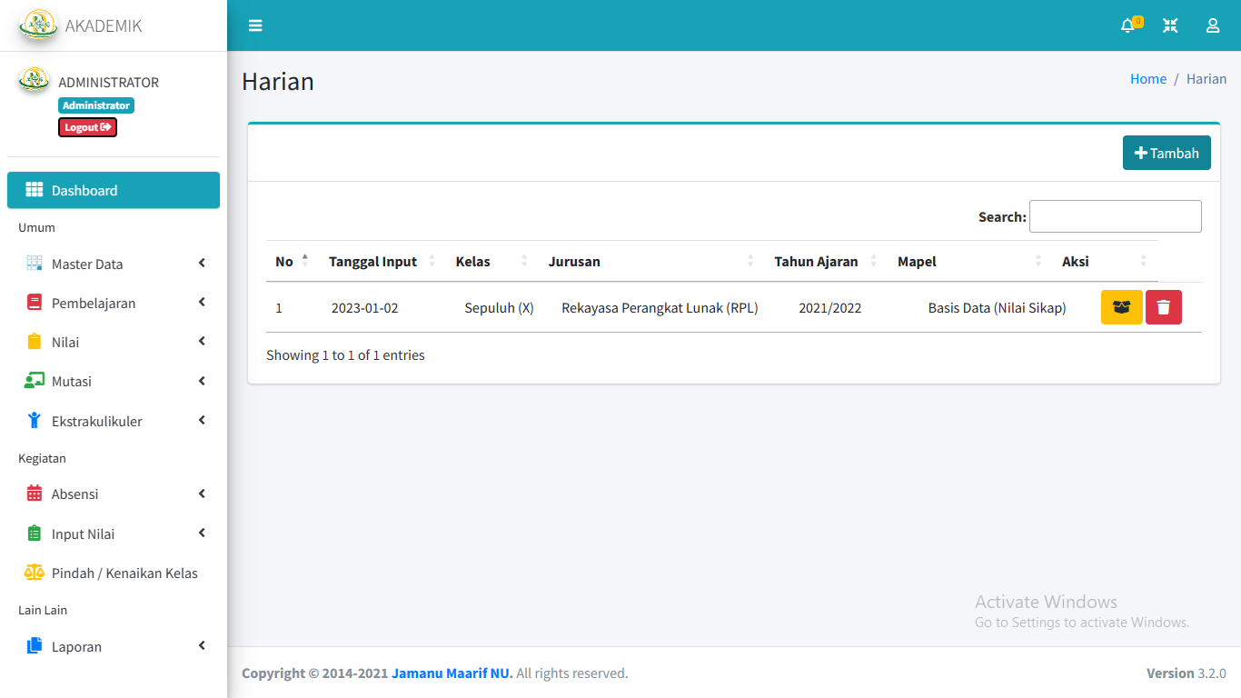

Pada data nilai harian berisi semua informasi nilai harian para siswa, dan untuk penginputan bisa dilakukan seperti pada form dibawah

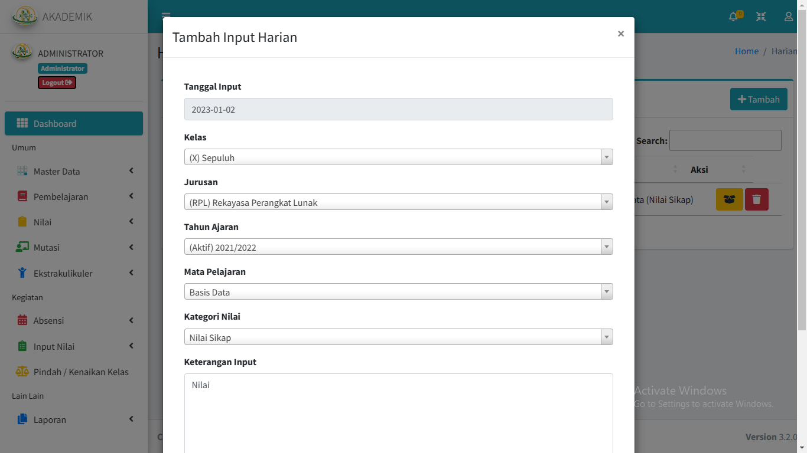

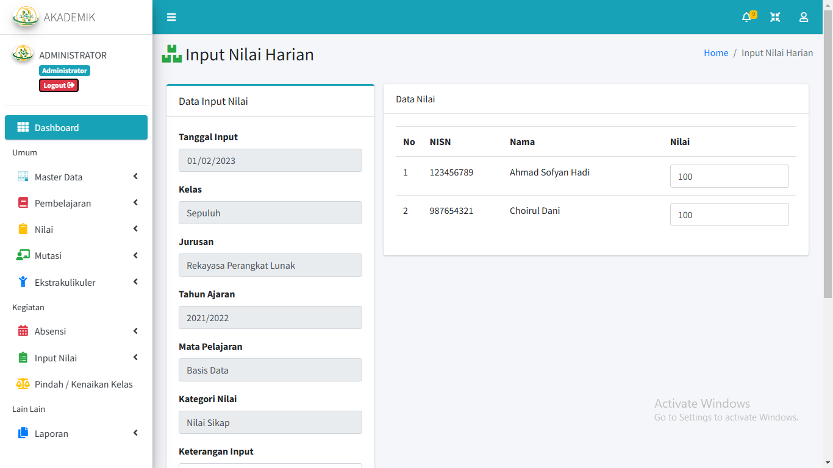

1. Nilai Ujian

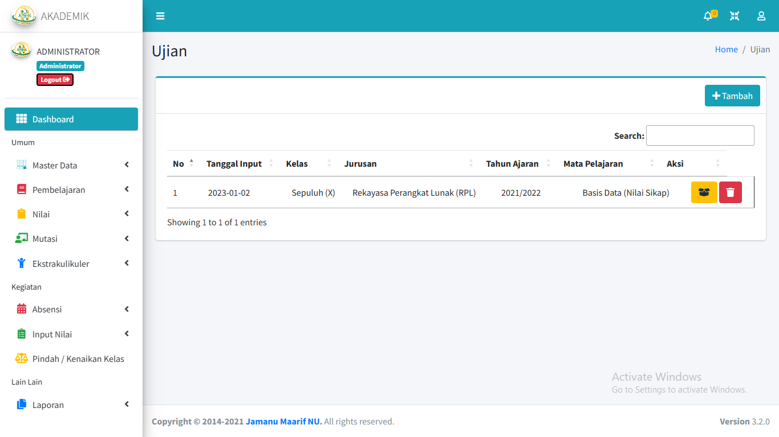

Pada data nilai Ujian berisi semua informasi nilai Ujian para siswa, dan untuk penginputan bisa dilakukan seperti pada form dibawah

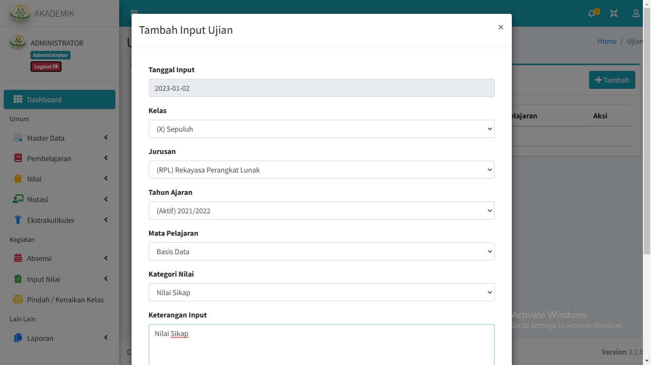

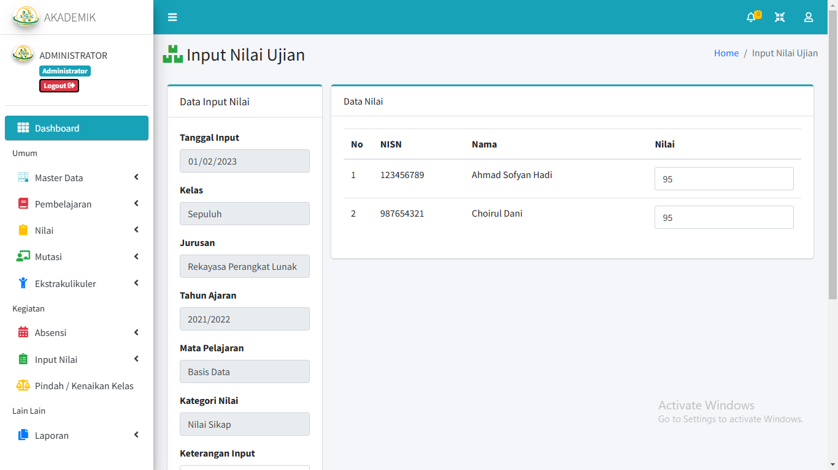

1. Prestasi

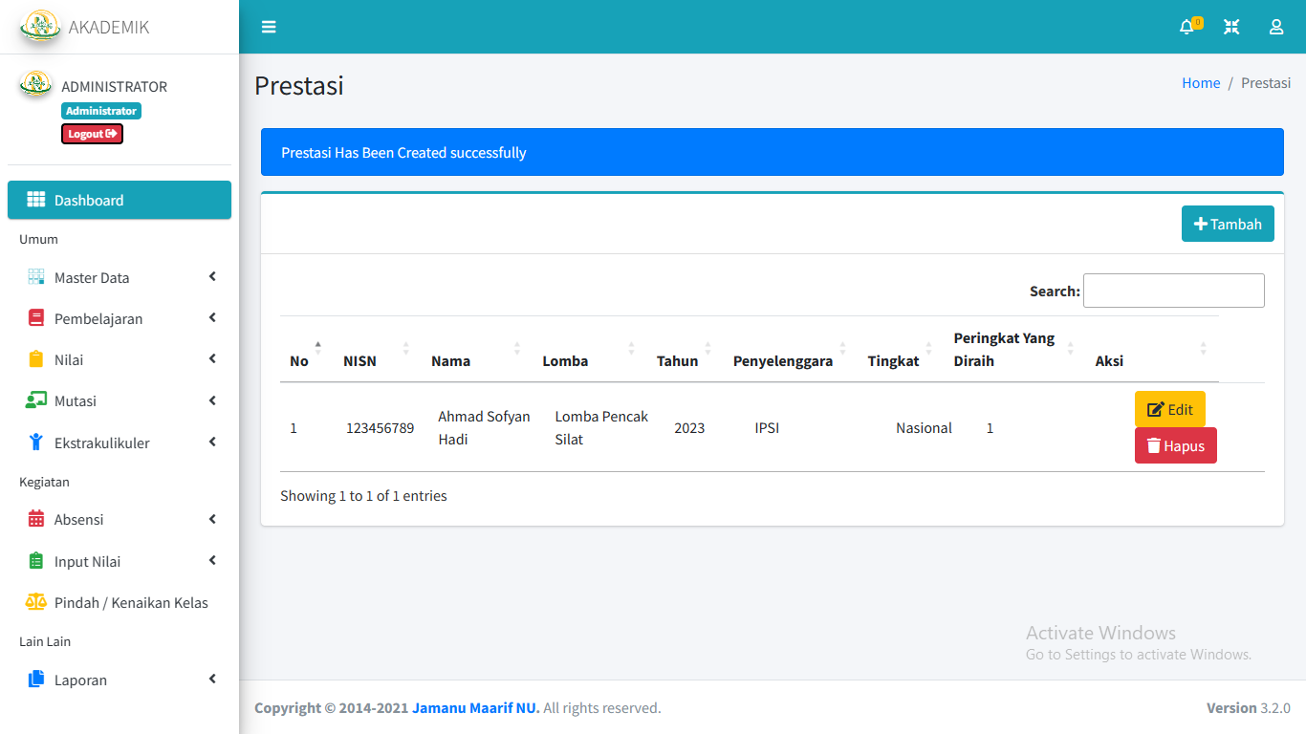

Pada tabel prestasi berisi semua prestasi yang telah didapatkan oleh siswa melalui kejuaraan / lomba, untuk penginputan data prestasi bisa dilakukan seperti form dibawah

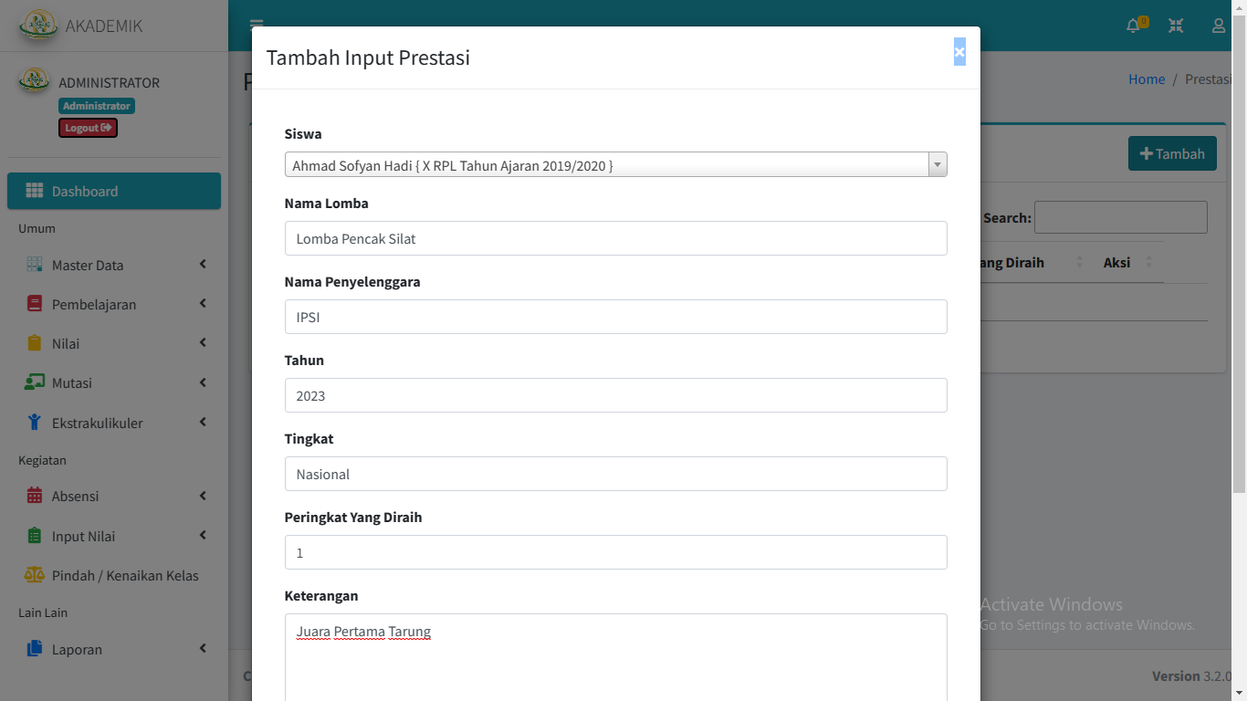

1. Rapor

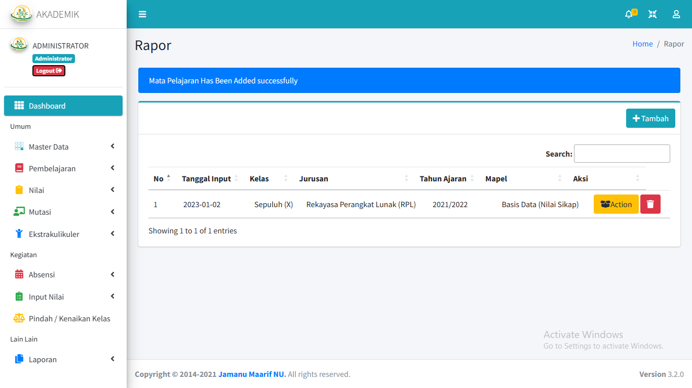

Pada data nilai rapor berisi semua informasi nilai rapor para siswa, dan untuk penginputan bisa dilakukan seperti pada form dibawah

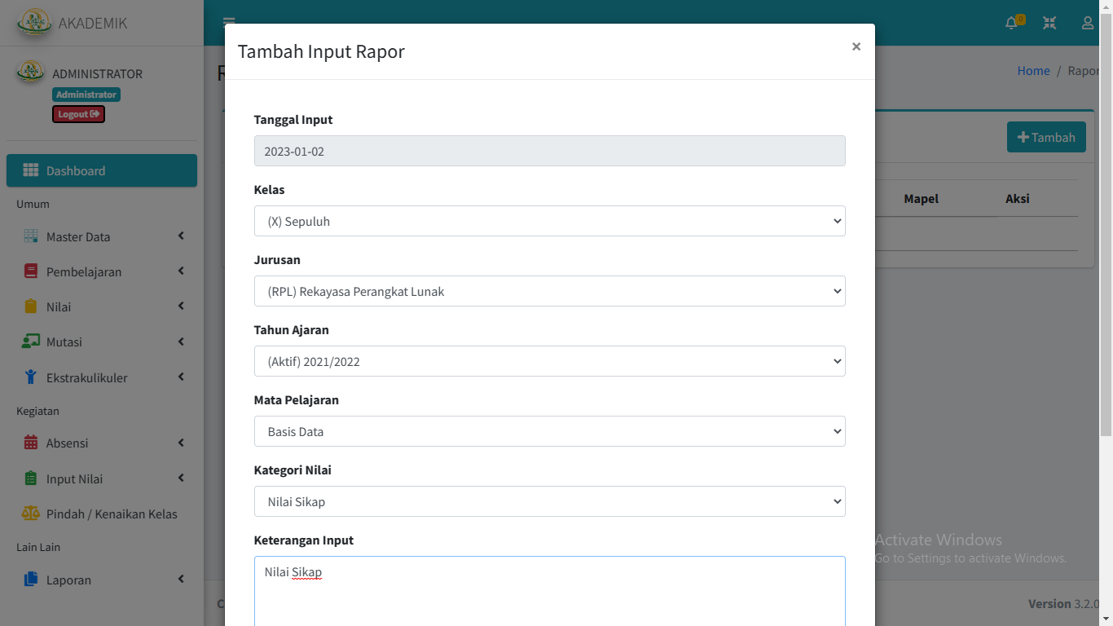

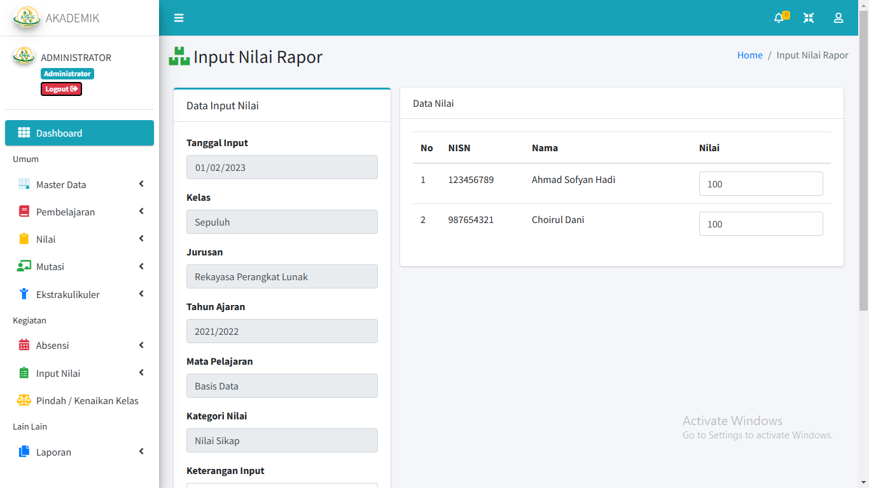

1. Pindah & Naik Kelas

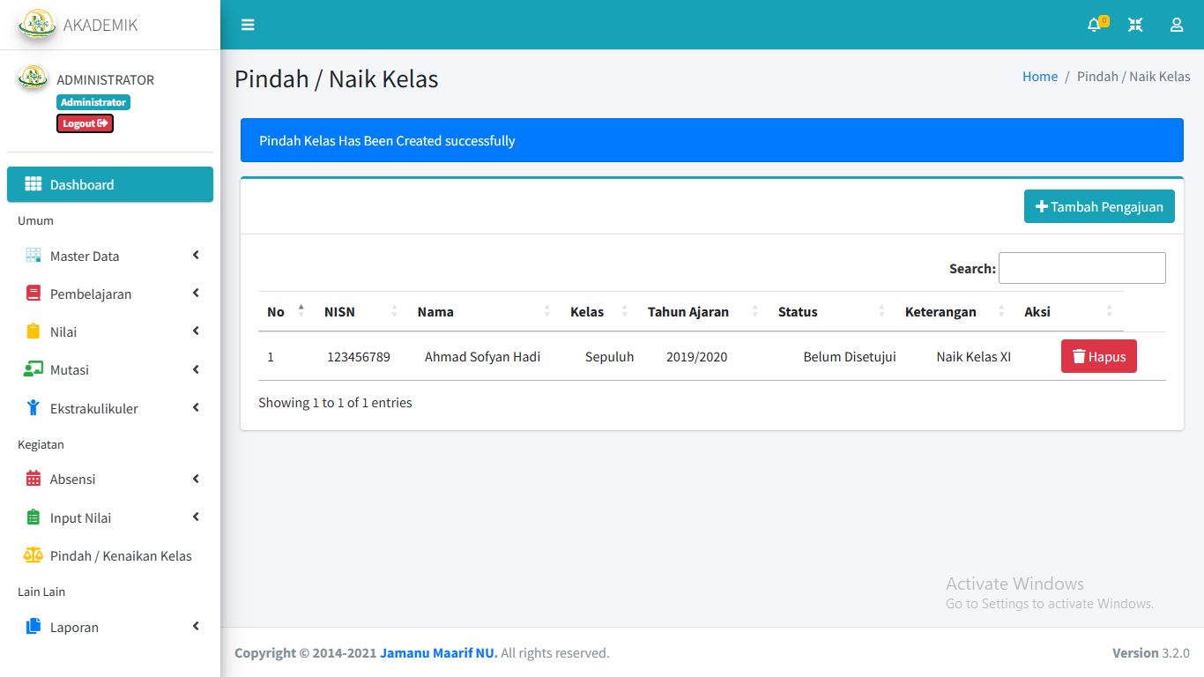

Pengajuan & Dan Naik kelas digunakan untuk pengajuan para siswa yang akan naik kelas / pindah sekolah

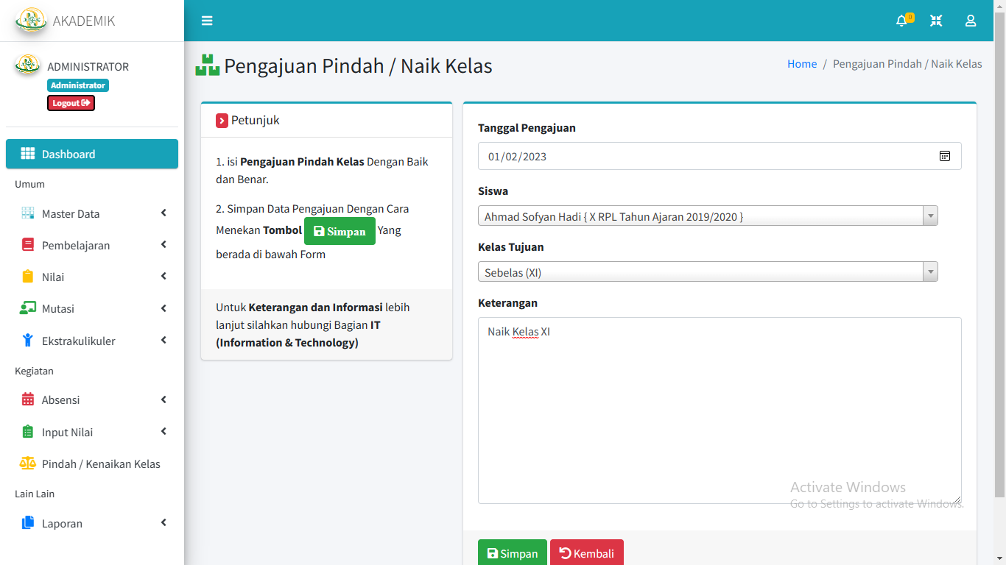

1. Laporan

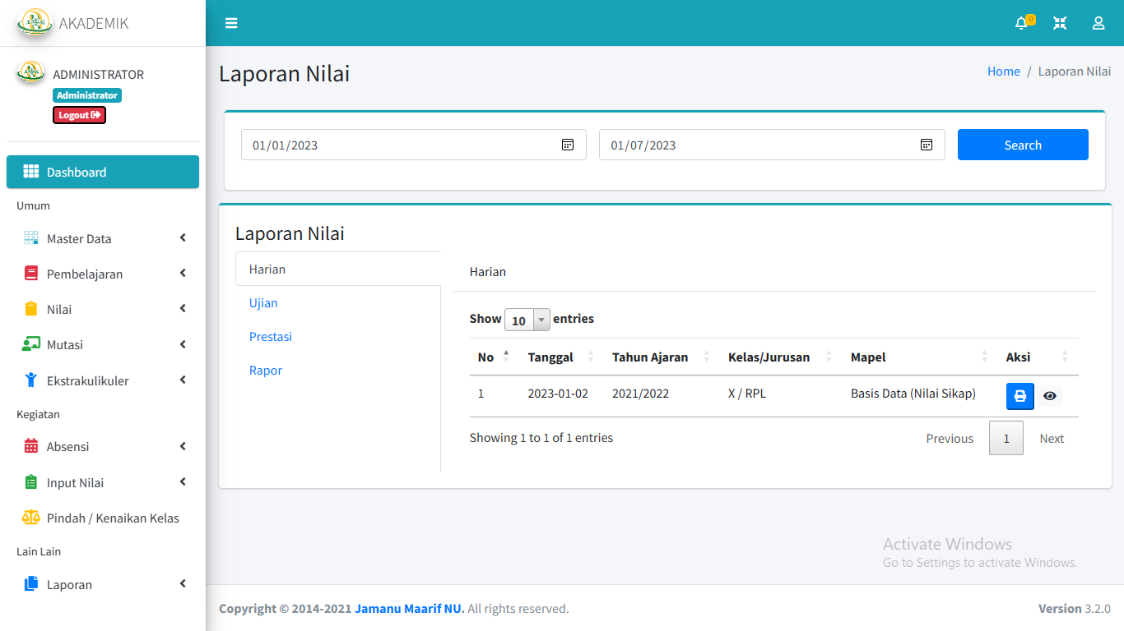

Pada menu laporan berisi tentang semua data laporan siswa dan penilaian siswa, pada laporan juga

Terdapat menu print data untuk mendownload / print semua data laporan siswa